实验5 Spring中的AOP（1）-实验报告

一、实验目的
- 理解Spring AOP的概念、作用和工作原理；
- 掌握AOP的常用术语；
- 掌握基于JDK的动态代理和基于Cglib动态代理的实现方式
- 掌握基于代理类的AOP实现方式。

二、实验步骤：
实验报告提交内容：
- 掌握基于代理类的AOP实现方法和步骤。
- AuthAspect.java代码
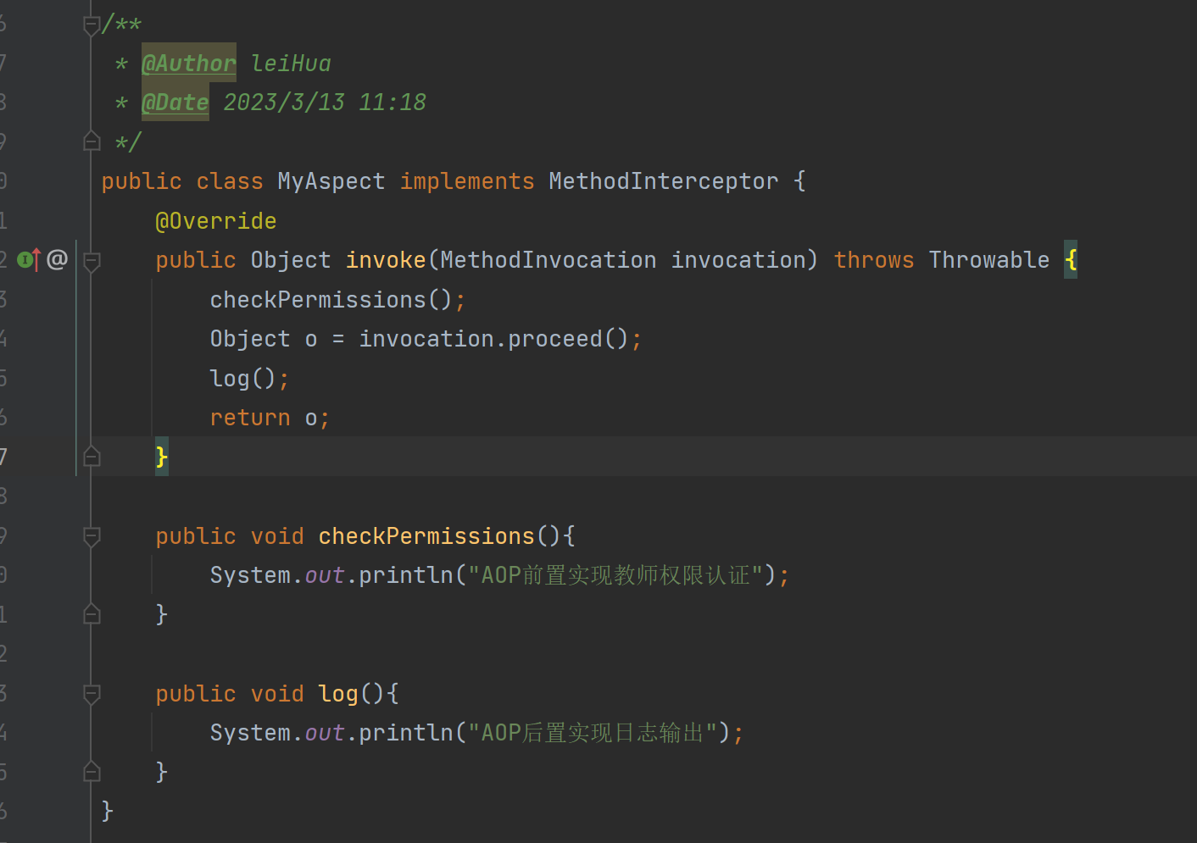

- beans.xml文件
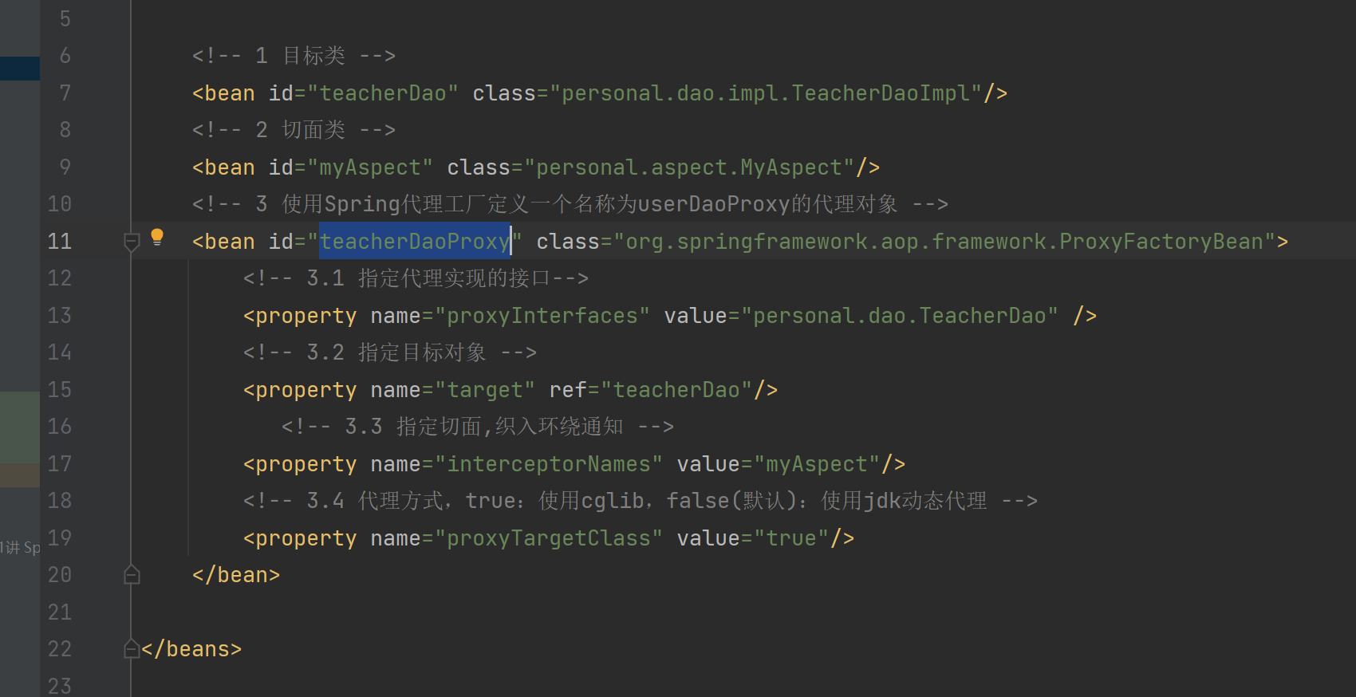

- ProxyFactoryBeanTest.java代码
